19波的叠加原理和干涉
一、选择题
D1、如图所示，S₁和S₂为两相干波源，它们的振动方向均垂直于图面，发出波长为λ 的简谐波，P点是两列波相遇区域中的一点，已知 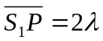，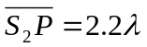，两列波在P点发生相消干涉．若S₁的振动方程为 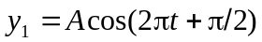，则S₂的振动方程为
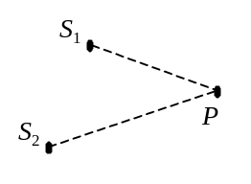
(A) 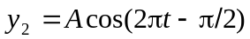． (B) 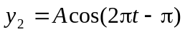．
(C) 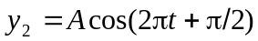． (D) 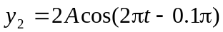． ［ ］
C2、两相干波源S₁和S₂相距λ /4，（λ 为波长），S₁的相位比S₂的相位超前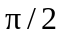，在S₁，S₂的连线上，S₁外侧各点（例如P点）两波引起的两谐振动的相位差是：
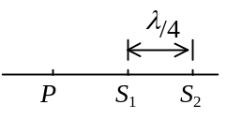
(A) 0 (B) π /2 (C) π． (D) 3π /2 ［ ］
D3、S₁和S₂是波长均为λ 的两个相干波的波源，相距3λ /4，S₁的相位比S₂超前．若两波单独传播时，在过S₁和S₂的直线上各点的强度相同，不随距离变化，且两波的强度都是I₀，则在S₁、S₂连线上S₁外侧和S₂外侧各点，合成波的强度分别是
(A) 4I₀，4I₀． (B) 0，0． (C) 0，4I₀ ． (D) 4I₀，0． ［ ］
二、填空题
1、如图所示, 两相干波源S₁与S₂相距3λ/4，λ为波长．设两波在S₁ S₂连线上传播时，它们的振幅都是A，并且不随距离变化．已知在该直线上在S₁左侧各点的合成波强度为其中一个波强度的4倍，则两波源应满足的相位条件是___________________．
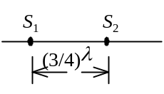
2、S₁，S₂为振动频率、振动方向均相同的两个点波源，振动方向垂直纸面，两者相距3λ / 2（λ为波长）如图．已知S₁的初相为．
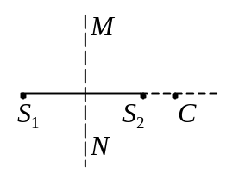
- 若使射线S₂C上各点由两列波引起的振动均干涉相消，则S₂的初相应为________________________．
- 若使S₁ S₂连线的中垂线MN上各点由两列波引起的振动均干涉相消，则S₂的初位相应为_______________________．

19波的叠加原理和干涉
一、选择题
1、D 2、C 3、D
二、填空题
1、S₁的相位比S₂的相位超前π/2
2、2k π + π /2， k = 0，±1，±2，…；2k π + 3π /2， k = 0，±1，±2，…

